Constancia secretarial: Manizales, 27 de octubre de 2.021. Le informo señora Jueza, que el presenten proceso pasa a Despacho para dar apertura de incidente de sanción a responsable de acatar la orden judicial.

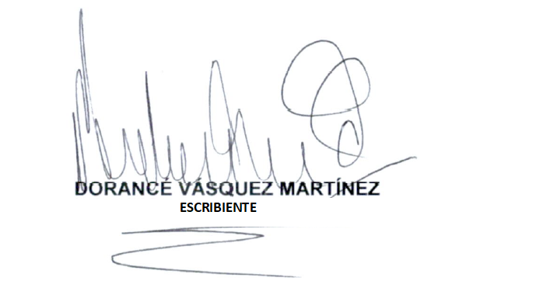

**JUZGADO PRIMERO CIVIL MUNICIPAL DE MANIZALES**

Manizales, veintisiete (27) de octubre de dos mil veintiuno (2.021)

|  |  |
| --- | --- |
| RADICADO | 170014003001 **2020 00409**00 |
| ASUNTO | APERTURA DE INCIDENTE DE SANCIÓN A  RESPONSABLE DE ACATAR ORDEN JUDICIAL |

Dentro del presente proceso **EJECUTIVO** adelantado **por CLAUDIA PATRICIA JARAMILLLO TORRES**, **contra** los señores **HERNAN DAVID MURCIA CÁRDENAS y HERNAN ANDRÉS MURCIA SÁNCHEZ,** **mediante** providencia del 18 de agosto de 2.021, se ordenó requerir a **INDUSTRIAS SPT S.A.S.** a efectos de acatar la orden de embargo que le fue comunicada por Secretaría de este Juzgado mediante oficio No. 840 del 21 de mayo de 2.021 (cd.2), respecto del demandado **HERNÁN DAVID MURCIA CÁRDENAS**; orden que le fue comunicada a dicha entidad mediante oficio No. 1250 del 19 de agosto de 2021 (cd.2), recibido en esa dependencia el 19 de agosto de 2.021 tal como obra carpeta 28 del cuaderno dos.

En tal sentido, habiendo guardado silencio y no obrando en el expediente respuesta de la entidad en los términos de los requerimientos realizados, es por lo que, en los términos del numeral 4 del artículo 43 y del artículo 44 del C. G. del P., el Juzgado Primero Civil Municipal de Manizales,

**RESUELVE**

**PRIMERO: INICIAR INCIDENTE DE SANCIÓN** a **DIANA MARCELA BARCO GIRALDO,** en su calidad de Gerente de **INDUSTRIAS SPT S.A.S** por el incumplimiento de la orden de embargo respecto del demandado **HERNÁN DAVID MURCIA CÁRDENAS**, dictada dentro del presente proceso **EJECUTIVO** adelantado por **CLAUDIA PATRICIA JARAMILLLO TORRES contra** el demandado **HERNÁN DAVID MURCIA CÁRDENAS.**

**SEGUNDO: CORRER traslado personalmente** a **DIANA MARCELA BARCO GIRALDO,** en su calidad de Gerente de **INDUSTRIAS STP S.AS.** **por el término de tres (3) días,** a fin de que pueda pronunciarse, adjuntar y solicitar las pruebas que pretenda hacer valer, o bien indicar dentro del mismo término a este Despacho, el nombre, identificación, cargo y lugar de ubicación del funcionario de **INDUSTRIAS SPT S.A.S** responsable del acatamiento de la orden dictada, so pena de continuar el trámite en su contra.

**TERCERO: NOTIFICAR** el presente auto a **DIANA MARCELA BARCO GIRALDO,** en su calidad de Gerente de **INDUSTRIAS SPT S.A.S** conforme lo reglado en los artículos 290 a 293 del C. G. del P., en el domicilio de la sociedad, cuya dirección se obtiene del certificado de existencia y representación legal de la entidad.

**CUARTO: REQUERIR** a la apoderada de la parte demandante para que en el término de los treinta (30) días siguientes a la notificación de esta providencia,

cumpla con la carga procesal de adelantar las gestiones tendientes a garantizar la notificación personal del incidentado, **so pena de tener por desistida tácitamente la presente actuación** mediante providencia en tal sentido, al tenor de lo establecido en el artículo 317 del C. G. del P.

**NOTIFÍQUESE[1]**

1. Publicado por estado No. 180 fijado el 28 de octubre de 2021 a las 7:30 a.m.

   

   SANDRA LUCIA PALACIOS CEBALLOS

   Secretaria 